21

小規模店舗（小規模店舗における設計ガイドライン）

■基本的な考え方
日常生活において利用される用途の建築物（物販店舗・飲食店舗・サービス店舗・診療所等）は、建築物の規模にかかわらず、高齢者、障がい者等が円滑に利用できるものであることが求められている。
バリアフリー法や福祉のまちづくり条例では、建築物の主な部分については、高齢者や障がい者を含めたすべての人が円滑に利用できるよう守るべき基準を定めているが、基準の適用が及ばない部分にバリアがあると、実際には利用しにくい建物になるため、基準の適用が及ばない小規模店舗の内部においても適切な配慮が求められる。
また、テナントビルにおけるテナント入れ替え時等に行われる大規模なリニューアル工事においても、高齢者や障がい者等が円滑に利用できるよう整備することも重要である。
すべての人に使いやすい建築物は、移動経路や利用居室等の建築的な対応によるハードの整備で達成されることが望ましいが、整備された建築物や案内表示をより利用しやすくする運営管理・人的対応等のソフト面の工夫を店舗管理者や店主等が行うことも重要となる。

■目次
項目 | ページ
敷地内の通路 | 21-2
駐車場 | 21-2
出入口 | 21-2
案内表示 | 21-3
店舗内の通路 | 21-3
店舗内の通路（物販店舗） | 21-3
便所 | 21-4
待合スペース | 21-5
飲食店舗の座席 | 21-5
サービスカウンター | 21-6
配膳カウンター（飲食店舗） | 21-6
試着室 | 21-7
会計 | 21-7
発券機 | 21-7
現金自動預払機 | 21-8
ソフト面の工夫 | 21-11
物販店舗の設計例 | 21-14
飲食店舗の設計例 | 21-15
サービス店舗の設計例 | 21-16

■整備基準
項目 | ○推奨  ●義務 | 内容 | 参照  図表
敷地内の通路
 | ○ | ・道から出入口にいたる経路上に段を設けない。  解説 詳細は［1］敷地内の通路参照。
 | ○ | ・敷地内の通路と道路の境界部分や出入口前の段差を解消するため、L形側溝や縁石の立ち上がり部分の切下げ等について道路管理者等と協議を行い、車椅子使用者等の移動が円滑になるよう配慮する。  解説 砂利敷、飛石、小段等は車椅子使用者等の移動が困難であるので、設ける場合は別ルートを確保できるようにする。
 | ○ | ・通路を横断する排水溝を設ける場合には、そのふたは、杖、車椅子のキャスター等が落ちないものとする。
 | ○ | ・床の表面は、粗面とし、または滑りにくい材料で仕上げる。
 | ○ | ・床の表面は、転倒に対して衝撃の少ない材料で仕上げる。
 | ○ | ・車椅子の操作が困難になるような毛足の長い絨毯を、床の全面に使用することは避ける。
駐車場
 | ○ | 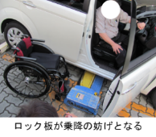  ・駐車場を設ける場合には、そのうち１以上に、車椅子使用者用駐車施設を設ける。  解説 詳細は［9］駐車場参照。車椅子使用者が円滑に利用することが  できないロック板やカラーコーン等は設置しない。
 | ○ | ・車椅子使用者用駐車施設の幅は350cm以上とする。
 | ○ | ・車椅子使用者用駐車施設の乗降用スペースは左右両方に設ける。この場合、車椅子使用者用駐車施設を隣接して複数設けると左右どちらからでも乗降できるようになる。  解説 駐車スペースの境界表示を二重ラインにするなど、十分な乗降用スペースを確保する。
 | ○ | ・発券機や精算機等は、手や指の不自由な人や、車椅子使用者も使えるように位置や高さ等に配慮する。  解説 小規模店舗の共同利用駐車場における駐車場の構造、設備にも留意する。
出入口（[2]出入口参照）
 | ○ | ・出入口の有効幅員は、80cm以上とし、その前後には高低差がないものとする。  解説 詳細は［2］出入口参照。幅については有効幅員をいい、引き戸は引き残しや戸厚を含めない寸法で計測する。
 | ○ | ・２以上の出入口を併設する場合には、そのうち１以上の出入口の有効幅員は、90cm以上とする。
 | ○ | ・店舗にバルコニー（避難用バルコニーを含む）、テラス等を設ける場合、バルコニー、テラス等への主要な出入口の有効幅員は、80cm以上とする。
 | ○ | ・店舗の出入口や店舗内部の主要な経路に戸を設ける場合には、自動的に開閉する構造その他の車椅子使用者が容易に開閉して通過できる構造とし、かつ、その前後に高低差がないものとする。  解説 傾斜路を上り切ったところに、手前に引く開き戸を設けると車椅子使用者が利用できないので避ける。
 | ○ | ・戸の前後に水平なスペースを確保する。
 | ○ | ・出入口は、引き戸の方が開き戸より使いやすく、また自動式の方が使いやすい。
 | ○ | ・客の来店が容易に視認でき、迅速に対応できるよう、店舗の出入口の壁面材料（透明ガラス面仕上げ等）に留意する。
 | ○ | ・位置や内容を確認しやすいように、音声案内を適切に設置する。
 | ○ | ・物販店舗等の出入口の戸は、買い物袋と杖・白杖等を両手に持った高齢者、障がい者等の利用にも配慮し、自動式引き戸とする。
 | ○ | ・バルコニー、テラス等への主要な出入口の戸は、車椅子使用者等が容易に開閉して通過できる構造とする。また、その前後に高低差がないものとする。
 | ○ | ・出入口に設けるインターホンの周囲には、カートや搬入商品等の保管場所を設けない。
 | ○ | ・屋外に設置する、及び屋外に接客部分がある小型店舗等には、庇や日よけ等を設置する。
案内表示
 | ○ | ・エレベーター、便所の付近には、エレベーター、便所があることを表示する表示板（標識）を設ける。  解説 詳細は［13］案内設備参照。
 | ○ | ・表示板は、高齢者、障がい者等の見やすい位置に設ける。
 | ○ | ・表示板は、ピクトグラム等の表示すべき内容が容易に識別できるもの（当該内容が日本産業規格JIS A 8210 案内用図記号に定められているときは、これに適合するもの）とする。 | ［12］標識  参照
 | ○ | ・案内表示は、視覚障がい者誘導用ブロック等、案内板、サイン、音声や光による誘導が効果的に組み合わさるよう配慮する。
店舗内の通路
 | ○ | ・店舗内や室内には段差を設けない。やむを得ず段差を設ける場合は、傾斜路を設置する。  解説 段差があると車椅子使用者が利用できない。ベビーカー使用者や高齢者にとっても、使いにくい。  また、会計、相談カウンター、商品受け渡しカウンター、レジ前に段差を設けない、また、車椅子用の転回スペースを確保する。 | 図21.4  図21.5
 | ○ | ・通路は車椅子使用者やベビーカー使用者も通れるよう有効幅90cm以上を確保する。  解説 小さな店舗でも、最低１本は確保する。
 | ○ | ・横向きの人と車椅子使用者のすれ違いがある通路については、120cm以上とし、商品や看板等を設置しない。
 | ○ | ・会計・相談カウンターの前やショーケースの前等、従業員と利用者が正対する通路の幅は、140cm以上とする。面積や構造による制約があり、やむを得ない場合は120cm以上とする。 | 図21.5
 | ○ | ・通路沿いに設ける設備機器・備品（消火器、冷蔵庫、棚等）は有効幅員の確保や手すり・壁による視覚障がい者の連続的な誘導の妨げにならない位置に設ける。
 | ○ | ・主要な経路上の通路には、25m以内ごとに車椅子の転回に支障がない場所を設ける。
 | ○ | ・通路の端部やレジ前等に車椅子使用者の転回スペース（140cm角以上）を確保する。
店舗内の通路（物販店舗）
 | ○ | ・通路には、商品等を置かない。  解説 通路幅が確保できていても、商品等が通路にはみ出して、通路幅が狭くなり、利用できない場合がある。また、商品棚の出入口に商品のぶら下げ陳列や販促品の設置等をして、出入りのための有効幅が実質的に減少しないようにする。
 | ○ | ・できる限り、車椅子使用者の手が届く範囲に商品を陳列する。  解説 車椅子使用者が手に取りやすい位置とは、商品棚の場合、床面からの高さ100cm～120cm程度（ただし床から30cm程度）、奥行60cm程度。 | 図21.1
 | ○ | ・商品棚間の有効幅員は120cm以上とする（車椅子使用者が商品を取り出しやすいようにする）。ただし、片側商品棚の場合は90cm以上とする。
 | ○ | ・レジカウンター前のレーンは、１レーンに対して車椅子使用者等が通れる有効幅員90cm以上を確保する。  解説 レジカウンターに誘導するポールで区切られた通路は車椅子使用者が通れる幅とする。
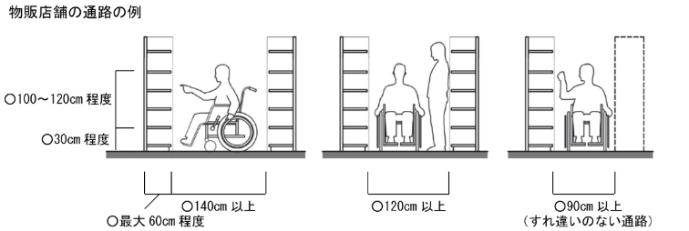
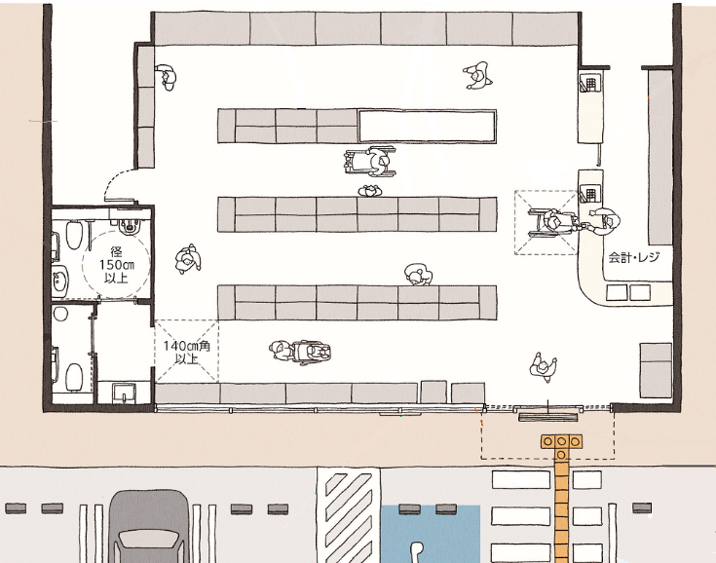
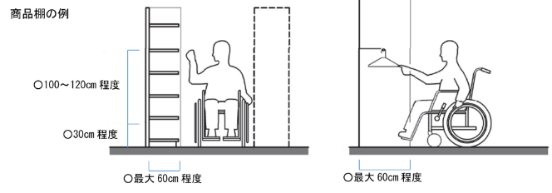
図21.1 店舗内部における設計例
①会計・相談カウンターやショーケース前等、利用者が正対する通路

②横向きの人と車椅子使用者のすれ違う通路
③片側商品棚の場合ですれ違いのない通路

〇床から100cm～120cm程度
便所
 | ○ | ・便所内に、車椅子使用者用便房」を１以上設ける。  解説 詳細は［8］便所参照。
 | ○ | ・男子用小便器を設ける場合には、その１以上に手すりを設ける。
 | ○ | ・便所内にオストメイト対応の便房を１以上設ける。
 | ○ | ・便所内にベビーベッド、ベビーチェアを１以上設ける。
 | ○ | ・複数テナントが入居する建築物の場合には、複数のテナントが共同利用できる位置に車椅子使用者用便房等を設ける。また、小規模店舗が密集する商店街においては、複数の店舗が共同利用できる位置に車椅子使用者用便房を設ける。
 | ○ | ・２階以上の建物の場合、直接地上へ通ずる階と同一の階に車椅子使用者用便房を設ける。
待合スペース
 | ○ | ・待合には、高齢者、障がい者等の休憩の用に供する設備（ベンチ等）を設ける。
 | ○ | ・車椅子使用者や乳幼児連れの利用者（ベビーカー）にも配慮したスペース（幅90cm×奥行き120cm以上）を確保する。  解説 ベンチ等の移動による対応も可。
 | ○ | ・水飲み器、自動販売機、発券機、ATM等の周辺には、車椅子使用者が接近できるスペースを確保する。
飲食店舗の座席
 | ○ | ・飲食店舗の場合は椅子に座った状態でも有効幅員90cm以上を確保する。
 | ○ | ・カウンター形式の座席を設置する場合、車椅子使用者でも利用できる高さとし、可動席とするか、別途、車椅子使用者でも利用できる高さのテーブルと席を全体の半分は確保する。  解説 高いテーブルやカウンターは車椅子使用者が利用できない。
 | ○ | ・車椅子使用者や座面の高いいすを使えない人に配慮し、カウンター席には可能な限り車椅子対応のローカウンター席も設ける。
 | ○ | ・多様なニーズに応じることができる客席を設置する。  解説 固定式のイスによるテーブル席や掘りごたつ席だけであれば、車椅子使用者が利用できない。座敷や掘りごたつ席のみであれば、高齢者や足を怪我されている方は立ち上がりづらい。
 | ○ | ・高齢者や足を怪我されている人、脚力が低下している人等に配慮し、立ち上がりや座位姿勢の保持のため、椅子はひじ掛け付き、背もたれ付きとし、け込みを座面奥行きの1/3以上とする。
 | ○ | ・車椅子使用者が車椅子のまま食事ができるように、原則としてすべての席を可動式の椅子席とする。  解説・テーブルも可動式とすることで、レイアウト変更や車椅子使用者の通路幅員の確保等ができるようにする。  ・可動式の椅子席等は、車椅子使用者と同伴者、または２人以上の車椅子使用者が同時に利用できるものとする。  ・車椅子使用者が利用できるテーブル寸法  ・４人掛け：幅145cm～160cm程度×奥行き75cm～90cm程度  ・２人掛け：幅90cm程度×奥行き75cm～90cm程度  ・いずれもテーブル下端高さ65cm～70cm程度、上端高さ70cm～75cm程度 | 図21.4  図21.5
 | ○ | ・固定席を設ける場合には、客席総数の1/2未満とする。
 | ○ | ・車椅子使用者がテーブルに接近できるよう、テーブルの脚の位置は、両脚の間隔（内法）を70cm以上または両脚のない中央柱脚とする。 | 図21.4
 | ○ | ・人混みや音、光等環境の状況によって、パニックを起こしやすい方々が気分を落ち着かせるために、カームダウン・クールダウンのための個室や簡易な仕切りを用意する。 | [18]知的障がい・精神障がい支援設備参照
 | ○ | ・飲食店カフェテリアスタイルの飲食店において、床面からの高さ70cm～80cm程度のトレー移動カウンターは、奥行き25cm、膝下クリアランスは床面から高さ65cm～75cm程度とし、トレーを取る地点から、精算地点まで連続していること。
 | ○ | ・テーブルといすをレイアウトする場合には、車椅子使用者が利用可能なテーブルの大きさや通路幅を踏まえて、全体計画を行う。
 | ○ | ・レストランのテーブルは四隅に脚のあるテーブルでいすと別になったものとする。
 | ○ | ・レストランで中央に支柱のある丸テーブルの場合は、テーブル先端から支柱基部まで50cmとする。
 | ○ | ・店舗エリア内の座席について、車椅子使用者、ベビーカー利用者等に対応した座席を必要な数を設置する。その際、配置については、介助者、同伴者の席、２人以上の車椅子使用者の利用にも配慮し、複数箇所に設置する。

項目 | ○推奨  ●義務 | 内容 | 参照  図表
サービスカウンター
 | ○ | ・立位で使用するカウンター等は、台を固定し、別に車椅子使用者用のカウンター等を併設する。  解説 案内設備として位置づける受付や案内カウンターは、基準に適合させなければならない。  「条例第26条 案内所は車椅子使用者が円滑に利用できるものとしなければならない。」  ［13］案内設備参照。
 | ○ | ・車椅子使用者をはじめ、高齢者、障がい者等が利用できるサッカー台（購入済みの商品を袋に詰めるための台）及びサービスローカウンターを１以上設ける。
 | ○ | ・車椅子使用者用カウンター及びサッカー台の下端の高さは車椅子の膝が入るよう65cm～70cm程度とし、上端の高さは70㎝～75cm程度、下部スペースの奥行き45cm以上とする。
 | ○ | ・座位カウンターのいすは、40～46cmの座面高さで、ひじ掛け付きのものを用意する。
 | ○ | ・立位カウンターの高さは90～100cmとする。
 | ○ | ・２人以上の者が利用することができる受付カウンターを設置する場合、高さは75cm程度、幅は100cm以上とする。
 | ○ | ・車椅子使用者が近接しやすいよう、カウンター等の前面には車椅子使用者が転回できるスペースを設け、また、床面は水平とする。
 | ○ | 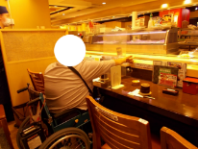  ・物品の受け渡し、筆記、対話等、使用する内容を考慮し、高齢者、障がい者等が使用しやすい形状や設置位置とする。  レーンに手が届かない
 | ○ | ・杖を立てかけられる場所や、掛けることのできるくぼみ等を設けると使いやすい。
 | ○ | ・カウンターに溝を設けると、立ち上がる時、車椅子で寄り付くとき等に手をかけることができる。
 | ○ | ・机上の照度を十分に確保する。ただし、障がいによっては明るさが支障となる場合もあるので、手元で点灯・消灯操作ができる手元照明がよりよい。なお、スポットライトは避ける。
 | ○ | ・呼び出しをするカウンターには、音声によるほか、聴覚障がい者への配慮として文字情報やこれに代わるサインがわかるディスプレイ装置等を備える。  解説 赤い光の電光表示は、弱視者や色弱者には見えにくく、色覚に障がいがある人（色弱者）には、光った赤は、黒に近い色に見えるため、注意する。 | 図21.5
 | ○ | ・立位で使用するカウンター等は、実用に応じて身体を支えるための手すり、傘や杖等をおける場所を設置する。 | 図21.5
配膳カウンター（飲食店舗）
 | ○ | ・配膳カウンターの高さは、車椅子使用者が利用できるよう配慮したものとする。
 | ○ | ・配膳カウンターの下部の奥行きは、車椅子使用者の膝が入るスペースを確保する。
 | ○ | ・セルフサービスの飲食店舗やフードコート等の呼び出しを行うカウンターには、音声による呼び出しとあわせて、振動等で呼び出しを伝える室内信号装置を設ける。
 | ○ | ・配膳カウンター前の通路は、カウンター待ちの背後の通行を考慮し、150cm～180cm程度を確保する。
 | ○ | ・セルフサービス方式の場合、冷蔵庫や棚の扉は引き戸とする。
 | ○ | ・トレー移動カウンターは、奥行き30㎝とする。
 | ○ | ・配膳カウンターは、幅75cm程度とする。
 | ○ | ・配膳カウンター上面には30cm×30cmの空きスペースを設ける。
 | ○ | ・配膳カウンター前端からの到達範囲（奥行）は60cm以下とする。
 | ○ | ・セルフサービス方式の場合は商品注文、受け渡し、支払いのすべての経路とカウンター等をバリアフリーとする。
 | ○ | ・商品受け渡し口前に段差を設けない。受け渡し口の人待ち列の整理のためにポール等を設置するときには車椅子使用者の通行にも配慮する。
試着室
 | ○ | ・車椅子のまま入ることができるよう、試着室の床には段差を設けない。 | 図21.2
 | ○ | ・試着の際に靴の履き替えや腰掛ける必要がある場合には、広めの試着室を設け、手すり付きの椅子を用意する。  解説 直径150cm以上の円が内接できる広さを確保する。着替え用ベンチ（高さ42cm～45cm程度）、鏡、手すりを設置する。 | 図21.2
 | ○ | ・試着室の前室に介助者等の待合スペースを設ける。
 | ○ | 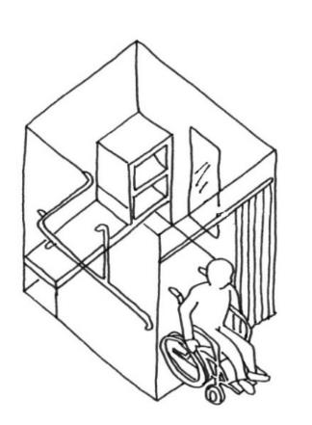  ・車椅子のまま試着できるよう、店舗内通路やコーナーの一部にカーテン等による仕切りを設け、工夫する。  ○手すり  ○鏡  ○車椅子で回転可能な広さ  （直径150cm以上の内接円）  ○出入口  80cm以上  図21.2 車椅子使用者も利用できる試着室
会計
 | ○ | ・レジでは利用者から金額表示が見えるようにする。 | 図21.4  図21.5
 | ○ | ・レジを設ける場合、通路幅は、車椅子使用者やベビーカー使用者も使えるものを設ける。
 | ○ | ・クレジット払いやセルフレジ等の機器を車椅子使用者等が利用できるようにする。  解説 クレジットカード等の差し込み口、現金投入口、セルフレジのパネルの高さに留意し、障がい者を含めたすべての人が利用しやすいように配慮する。また、視覚障がい者等への配慮として、ソフト対応が行えるよう呼び出しボタン等を設置する。
 | ○ | ・以下の場合には、立位で使用する会計カウンターのほかに、高齢者、障がい者等が利用できるローカウンターを１以上設ける。  ・物販店舗で、複数の会計カウンターがある場合  ・多数の高齢者、障がい者の利用が想定される建築物にある店舗  ・無人レジ（セルフレジ）における会計  解説 ローカウンターのほかにも、会計に時間がかかる方等のために優先レジを設けるなどの配慮があるとよい。
発券機
 | ○ | ・発券機や精算機等は、手や指の不自由な人や、車椅子使用者も使えるように位置や高さ等に配慮する。
 | ○ | ・操作ボタン及び取り出し口等が、車椅子使用者でも手が届くよう、それぞれ床から高さ60cm～100cm程度とし、下部に車椅子使用者の膝が入るスペースを設ける。  解説 詳細は［16］造作設備参照。
 | ○ | ・お金の投入口は車椅子使用者でも手が届く高さとする。  解説 カード等の差し込み口、現金投入口、パネルの高さに留意し、障がい者を含めたすべての人が利用しやすいように配慮する。また、視覚障がい者等への配慮として、ソフト対応が行えるよう呼び出しボタン等を設置する。
 | ○ | ・主要なボタンは車椅子使用者でも手が届く範囲に配置する。
 | ○ | ・タッチパネル操作が困難な視覚障がい者が利用できるよう、押しボタン及びテンキーを設ける。
 | ○ | ・視覚障がい者が、係員の所在を容易に把握できない場合に備え、係員を呼び出すためのボタンを設置する。
現金自動預払機
 | ○ | ・通行の支障とならない位置に設ける。
 | ○ | ・車椅子使用者の利用に配慮した操作ボタンの高さとする。
 | ○ | ・ボタンは押しボタンとし、点字及び音声による使用方法の案内を行う機能を有する。  解説 タッチパネル式は、視覚障がい者は利用することができない。車椅子使用者も画面の角度によっては使えない場合がある。 | 図21.3
 | ○ | ・ATMに設置するインターホンはモニター付きにするなど、聴覚障がい者も利用できるものとする。
 | ○ | ・操作部分への車椅子使用者の接近のしやすさ（足元のスペースの確保）や、見やすさ（画面への映り込みの防止や角度）、タッチパネル等の操作のしやすさに配慮したものとする。  解説 ATMの機械にアプローチする通路の誘導ポールが車椅子使用者の利用の妨げにならないようにする。カード等の差し込み口、現金投入口、パネルの高さに留意し、障がい者を含めたすべての人が利用しやすいように配慮する。また、視覚障がい者等への配慮として、ソフト対応が行えるよう呼び出しボタン等を設置する。 | 図21.3
 | ○ | ・車椅子使用者を含む利用者が画面が容易に視認できるように、のぞき見防止処理は横方向のみとし、上下方向の防止処理は行わない。
 | ○ | ・音声案内による操作が可能なハンドセットを設ける。
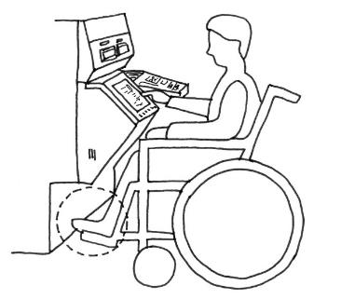
○車椅子が接近しやすいように
空間を設ける
○押しボタン
○点字及び音声による使用方法の案内
図21.3 現金自動預払機

項目 | ○推奨  ●義務 | 内容 | 参照  図表
図
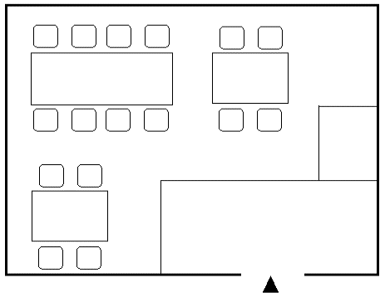
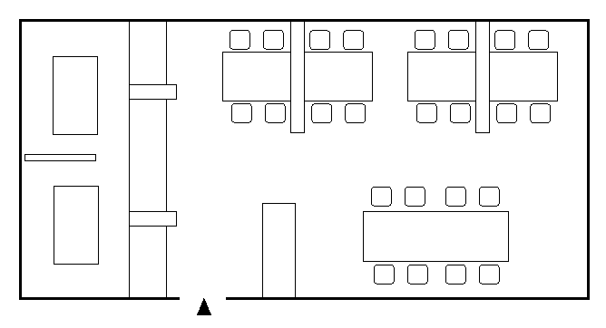
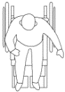
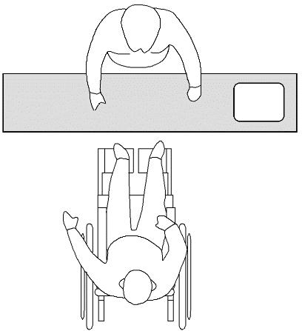
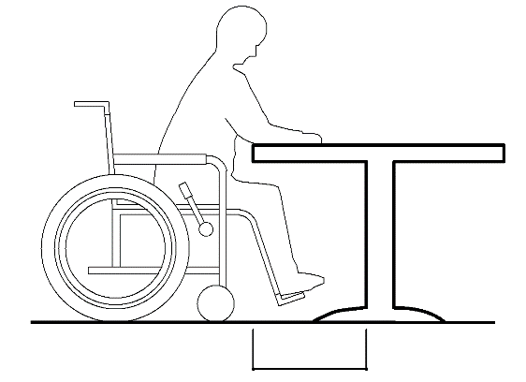
○可動式の椅子

○段差は設けない。
やむを得ず段を設ける場合は、
車椅子使用者やベビーカーが円滑に移動できるよう傾斜路
を設置し、段差を解消する
○段鼻が目立つように色をつける
傾斜路
座敷
レジ
○十分な空間
○通路側から
テーブルに
着ける
○座敷だけでは、車椅子使用者が席につけないので、可動式の椅子のテーブル席を設ける
図21.4 店舗内部における設計例

○客側から見える
金額表示
○低いカウンター
○45cm程度

○60cm～65cm程度

○70cm程度

 | 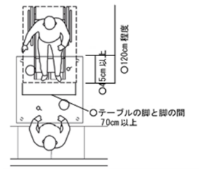  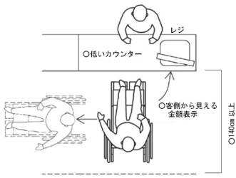  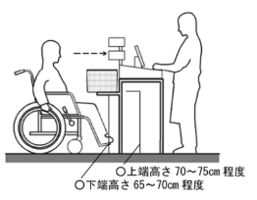  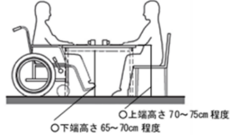  車椅子使用者の利用できるテーブル寸法  図21.5 店舗内部における設計例（会計、相談カウンター、商品受け渡しカウンター、レジ前等） | 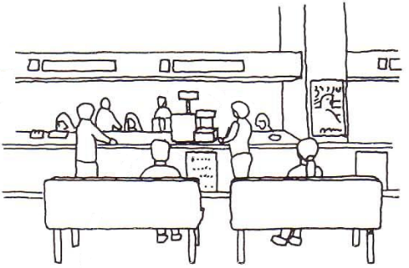  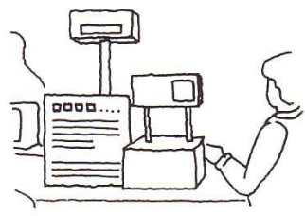  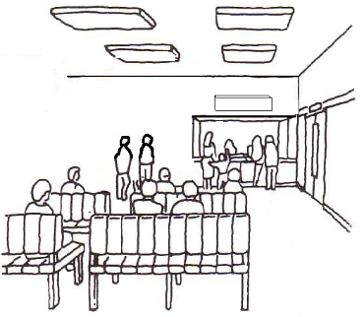  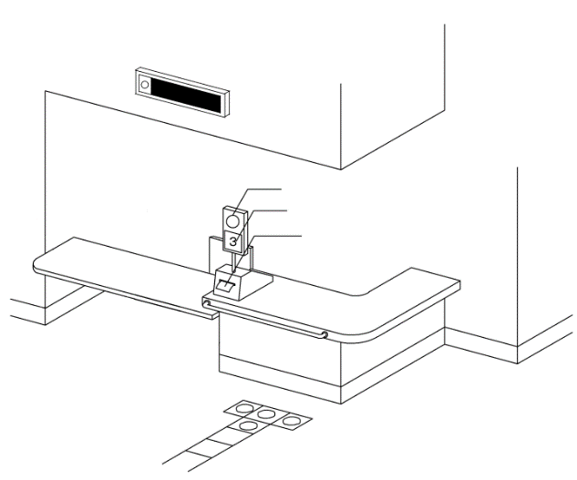  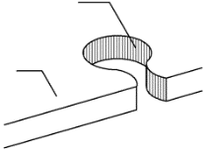  ○文字情報等を表示するディスプレイ装置等  ○スピーカー  ○電光表示板  ○待ち番号札  カウンター  ○杖等が立て  られるくぼみ  ○文字情報等を表示する装置等

項目 | ○推奨  ●義務 | 内容 | 参照  図表
ソフト面の工夫
 | ○ | ・聴覚障がい者等への配慮を示す耳マークや手話マーク、筆談マークを受付等に掲示し、受付やレジには、筆記具（メモとペン）を置く。  解説 筆談や手話を用いて、コミュニケーションを行う。 | 図21.6
 | ○ | ・バリアフリーの情報をホームページ等で提供する。バリアフリー化や配慮できているものだけでなく、できていないものも情報提供を行う。 | 図21.7
 | ○ | ・利用者に確認等が必要な場合は、（介助者ではなく）本人に確認する。
 | ○ | ・客への情報は音声と視覚の両方で伝えるようにする。
 | ○ | ・点字メニューを店舗に１つは用意する。 | 図21.8
 | ○ | ・写真つきのメニューを店舗に１つは用意する。  解説 聴覚障がい者や知的障がい者、外国人も注文しやすい。 | 図21.9
 | ○ | ・漢字だけでなく、かなでわかりやすく表示する。
 | ○ | ・デジタル化によるタブレット端末を使用した注文やロボット自動配膳、レーンによる自動配膳等を行う場合は、視覚障がい者や車椅子使用者に配慮し、ソフト面での対応を行えるよう呼び出しボタン等を設置する。
 | ○ | ・車椅子用可搬型スロープの設置で段差解消を行う。
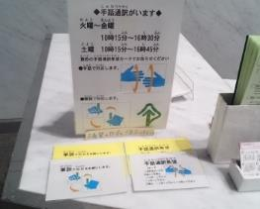
図21.6 聴覚障がい者等に配慮したマーク
○聴覚障がい者等が来店されたときのために、筆談具（メモとペン）の準備と、聴覚障がい者等への配慮を示す耳マークや手話マーク、筆談マークを受付等に掲示する。
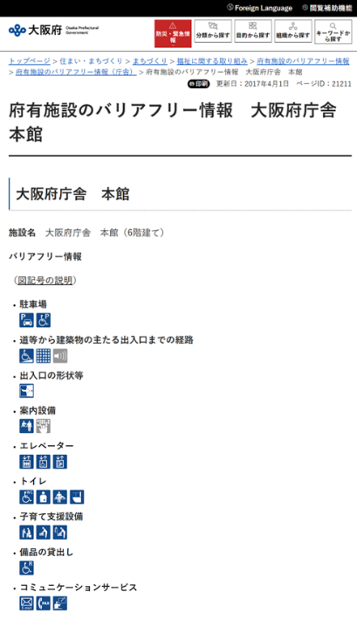
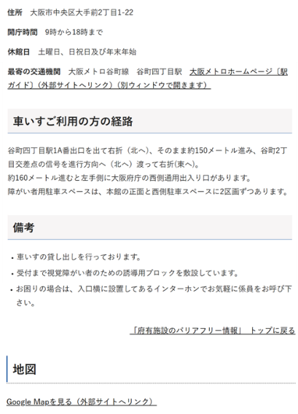
図21.7 バリアフリー情報提供の例
【まちのバリアフリー情報の提供】
http://www.pref.osaka.lg.jp/kenshi_kikaku/bf_jyoho/index.html
【府有施設のバリアフリー情報】
http://www.pref.osaka.lg.jp/kenshi_kikaku/seinou-hyouji/index.html
【市町村有施設のバリアフリー情報】
http://www.pref.osaka.lg.jp/kenshi_kikaku/sityoson-bareerfree/index.html
～～～～～～～～～～～～～～～～～～～～
～～～～～～～～～～～～～～～～～～～～
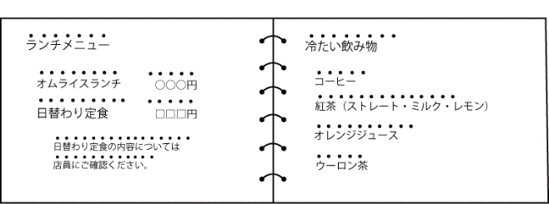
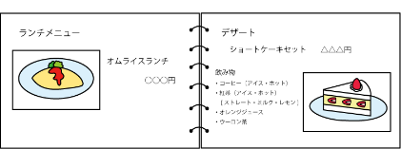
○聴覚障がい者、知的障がい者、外国人も注文しやすい
図21.8 点字メニューの例
図21.9 写真入りメニューの例

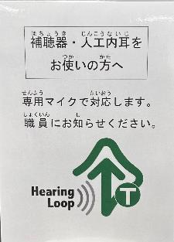
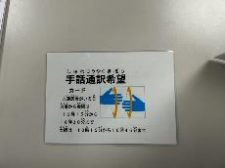
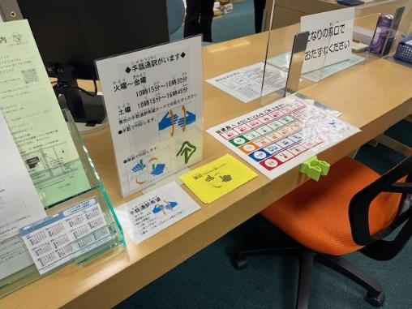
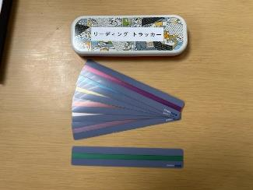
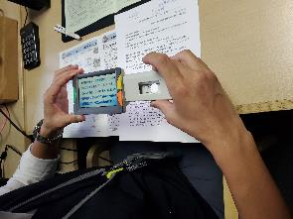
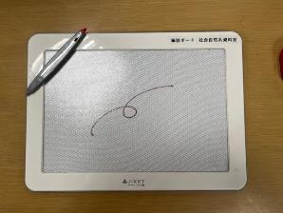
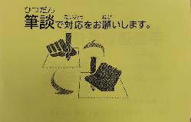
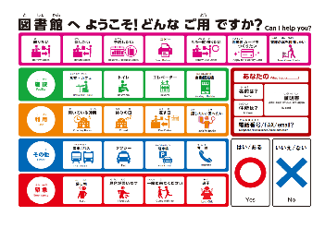
大阪府立図書館では誰もが使いやすい施設づくりをめざし、快適に利用していただくための取組を行っています。
職員が筆談や手話で応対しているほか、補聴器使用の方のために各階カウンター前や大会議室、ホール（客席・舞台全面）等にヒアリングループを設置、火曜日から金曜日の午前10時15分から午後4時30分までと、土曜日の午前10時15分から午後4時45分まで、手話通訳者が対応しています。
各カウンターの上にはデジタルサイネージを設置し、音声案内が聞きとれない人のためのお知らせや案内を表示しています。
視覚障がい者の方には電子ルーペの貸し出しや、視覚障がい者の方の他に文章を読めない・読みにくいと感じている方にリーディングトラッカー（読書補助器具）の貸し出しも行っています。
カウンターでは手話通訳希望カードや筆談対応カード、コミュニケーションボードを用意し、コミュニケーションが難しい方とのコミュニケーションのバリアフリーを目指しています。
参考 ～大阪府立中央図書館の配慮事例～
（上）筆談対応カード
（下）手話通訳希望カード
カウンターの様子
（上）コミュニケーションボード
（下左）筆談ボード （下右）ヒアリングループ案内

（上）電子ルーペ
（下）リーディングトラッカー

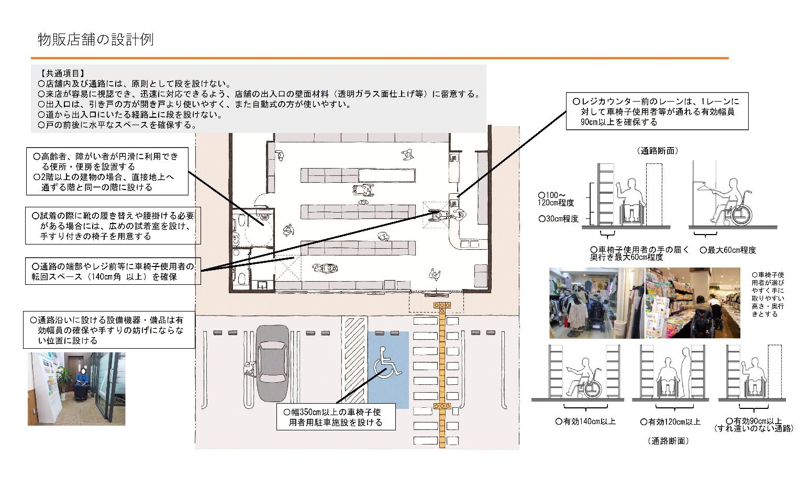
①会計・相談カウンターやショーケース前等、利用者が正対する通路
②横向きの人と車椅子使用者のすれ違う通路
③片側商品棚の場合ですれ違いのない通路

